|  |
| --- |
|  |
| Speldokument för Äthyl |
| Spelidé och koncept |
|  |
| **Jonatan Elsgard, Aron Flodin, Hampus Grönqvist, Timothy Mattsson, Joel Setterberg** |
| **5/30/2013** |

|  |
| --- |
|  |

Innehåll

Speltitel 2

Målgrupp 2

Koncept och spel idé 2

Game overview 2

Core objective 2

Gameplay theme 2

Game structure and environment features 3

Character features, weapons and weapons mechanics 3

Player mechanics 3

Control mechanism 3

GUI 4

Friends and foes 7

Creatures and behavior/AI 7

Story premise 7

Grafik 8

Ljud och musik 8

Karaktärsbeskrivning 9

## Speltitel

Äthyl

## Målgrupp

Ungdomar, 15+

## Koncept och spel idé

Äthyl är ett plattforms-sidescrolling shooter med rollspels- och fighting element. Protagonisten kan inta olika stridsställningar (stances) har färdighetsträd och vapnet man använder är ett kombinationsvapen, dvs. samma vapen har olika funktioner beroende på vilken stance man är i.

## Game overview

Jordens alla oljereserver tog slut vilket ledde till ett globalt krig över de lager som fanns kvar. Kriget ledde till ömsesidig utplåning med kärnvapen och den följande atomvintern hotade att utrota människan som ras. Niohundra år senare har människan tagit sig från utrotningshotad till att återigen börja befolka hela planeten. Etanol har ersatt oljan som bränsle och används även i vardagliga situationer. Teknologin har nått den punkt då man med hjälp av omvänd ingenjörskonst kan använda teknologi från den gamla civilisationen och föra ihop med sin egen. Detta har lett till att våg efter våg av plundrare, lycksökare och företag till ruinerna av den förra civilisationen i jakt på rikedomar eller makt som finnandet av teknologi kan ge. Många är även ute efter att ta reda på vad som hände med den gamla civilisationen då den kunskapen glömdes bort atomvintern.

Vår protagonist (Gilliam) är uppväxt i en frontbosättning. När hon var tillräckligt gammal så gick hon med ett team av plundrare som passerade genom bosättningen på väg mot en nyfunnen ruin. Hennes färdigheter ledde henne till att gå från medlem till att bli ledare över sitt team. Företag har nyligen börjat ta över mer och tvinga bort oberoende team. Detta har lett till att Gilliams team har ont om pengar och tvingas ta vad man kan få, i det här fallet ett högst farligt jobb vilket kan få ödesdigra konsekvenser.

Spelet har potentialen att berätta en gripande berättelse samtidigt som spelmekaniken är underhållande, tillräckligt utmanande och varierande.

## Core objective

Spelet går på det stora hela ut på att ta sig levande från punkt A till punkt B på en bana för att samtidigt ta ut fiender och/eller utföra mindre uppdrag. I slutet på varje bana kommer man interagera med ett objekt eller slåss mot en boss. Varannan bana cirka kommer sluta med en mellansekvens för att driva berättelsen framåt. Spelet har tre möjliga mål: att man hittar någon avancerad teknologi eller information om den förra civilisationen som Gilliam kan använda till att rädda människor, bli rik eller makt.

## Gameplay theme

Äthyls tema grundar sig på steampunk som är en typ av science fiction som grundar sig på teknik från den industriella revolutionen under 1800-talet men istället för att teknologin drivs av ånga så drivs den i vår värld av etanol. Steampunk karaktäriserar sig genom att material har synlig mekanik, kugghjul och ofta består av mässing. Utspelar sig ofta i miljöer inspirerade från det viktorianska England (1800-talet).

## Game structure and environment features

Äthyl kommer främst att utspela sig i ruiner av städer och då både över och under mark. Över mark så har naturen tagit över och täckt ruinerna i grönska. Vi väljer alltså att inte följa det vanligaste temat med postapokalyps då världen är en grå ödemark. De grönskande ruinerna är inspirerade av Enslaved: Odyssey to the West (spel för Playstation 3 och Xbox 360, släpptes 2010). Det har gått niohundra år så naturen har återhämtat sig så pass mycket att stora skogar täcker planeten och till stor del de ruiner som finns kvar. Människan har spritt sig men större delen av Jorden är fortfarande vildmark. Det finns möjligheter till sub-quests. Ett exempel är för att ta sig vidare är att plocka upp en stenbumling och släppa den över kontakt så öppnas en port på en annan del av banan så att man kan ta sig vidare. Protagonisten går upp i nivå och då kan man sätta poäng i det färdighetsträd som man vill spela i.

## Character features, weapons and weapons mechanics

Huvudkaraktären kan gå in i tre olika stances som alla har olika förmågor både vapenmässigt och rörelsemässigt. Vapnet man använder är ett kombinationsvapen som används i de tre stancen. De tre stancen är användning av närstridsvapen, medeldistansvapen och långdistansvapen. Närstridsvapnet använder kombinationsvapnet till att slå på nära håll och specialförmågan är att spruta etanoldriven eld ur munnen, medeldistansvapnet beter sig som en automatkarbin och dess specialförmåga är att skjuta ut snabba salvor, långdistansvapnet är ett prickskyttegevär som skjuter med mellanrum, hukar man sig ner så dyker ett sikte upp som låter en precisions skjuta, dess specialförmåga är att sätta ut en sköld som absorberar skada.

Vilket stance man är i påverkar inte bara ens vapen utan även hur man rör sig. I närstrid springer man fortare, hoppar längre och högre samt tar mindre skada för att man ska hinna nå sina fiender. I medeldistans är hastigheten, skadan man tar, hopplängd och hopphöjd normal, dvs. rörelsen är sämre än närdistans men bättre än långdistans. I långdistans rör man sig saktast och tar mest skada men kompenserar det med att kunna skjuta från långt håll med precision och kan sätta ut en sköld som skydd, skölden tar dock bara en begränsad mängd skada.

## Player mechanics

Man styr karaktären främst med **A, D, J** och **K** som styr spelaren åt vänster, höger, skjuter och hoppar. Man hukar sig med **ctrl,** använder **E** för specialförmågaoch skiftar mellan stances med **1, 2, 3**. När fiender dör finns chansen att de lämnar efter sig objekt som antingen fyller på ens hälsa eller reserv med etanol. Man tar skada av att gå in i en fiende och man tar olika skada beroende på vilken typ av fiende som attackerar än.

## Control mechanism

|  |  |
| --- | --- |
| **W** | Aim weapon upwards when crouching |
| **S** | Aim weapon downwards when crouching |
| **A** | Move character left |
| **D** | Move character right |
| **K** | Jump/wall jump |
| **Ctrl** | Crouch |
| **J** | Use weapon |
| **E** | Use special skill |
| **1** | Enter close range stance |
| **2** | Enter middle range stance |
| **3** | Enter long range stance |
| **N** | Show skill tree |
| **Esc** | Pause the game |
| **Mouse + mouse button 1** | Navigating and clicking in menus |

## GUI

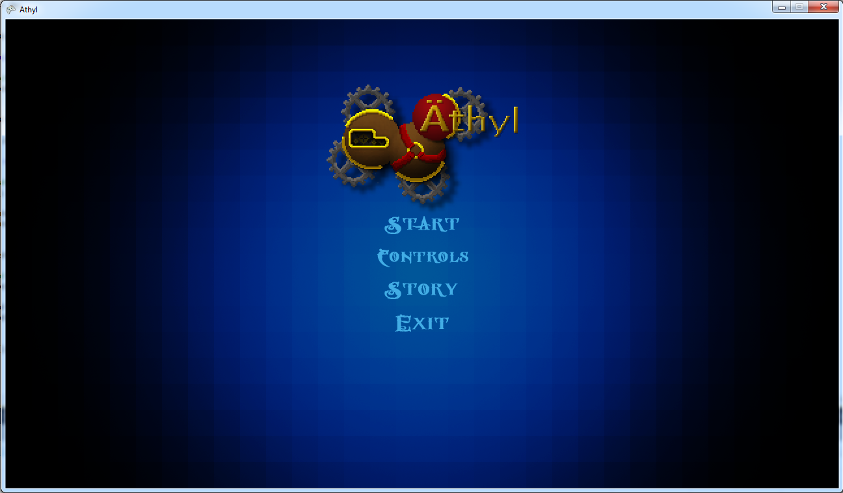

Figur 1: Startsida.

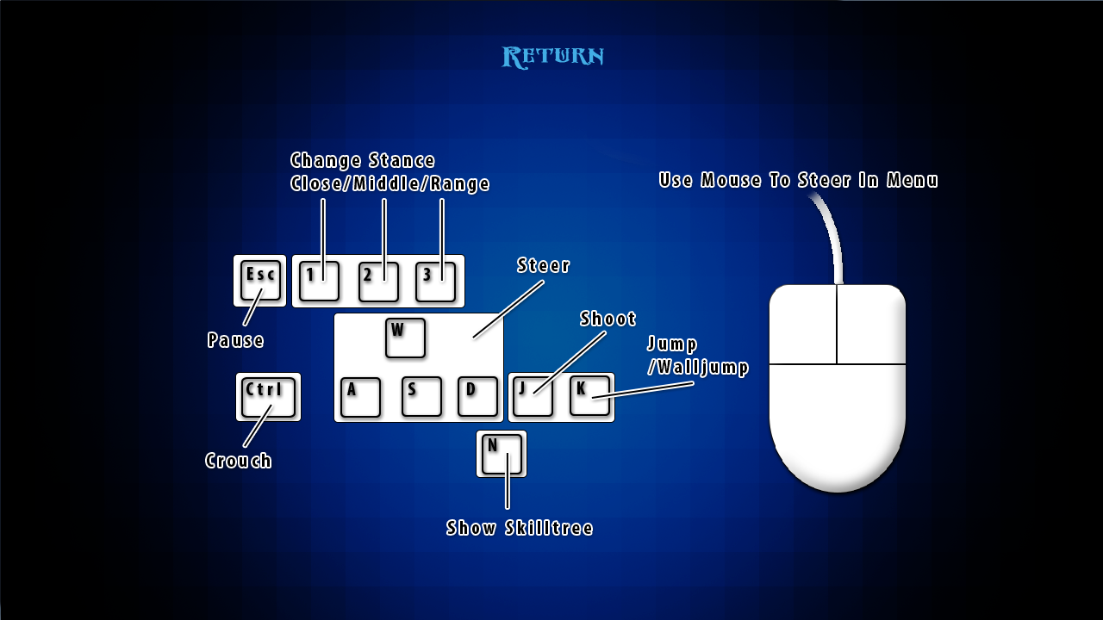

Figur 2: Kontroller.

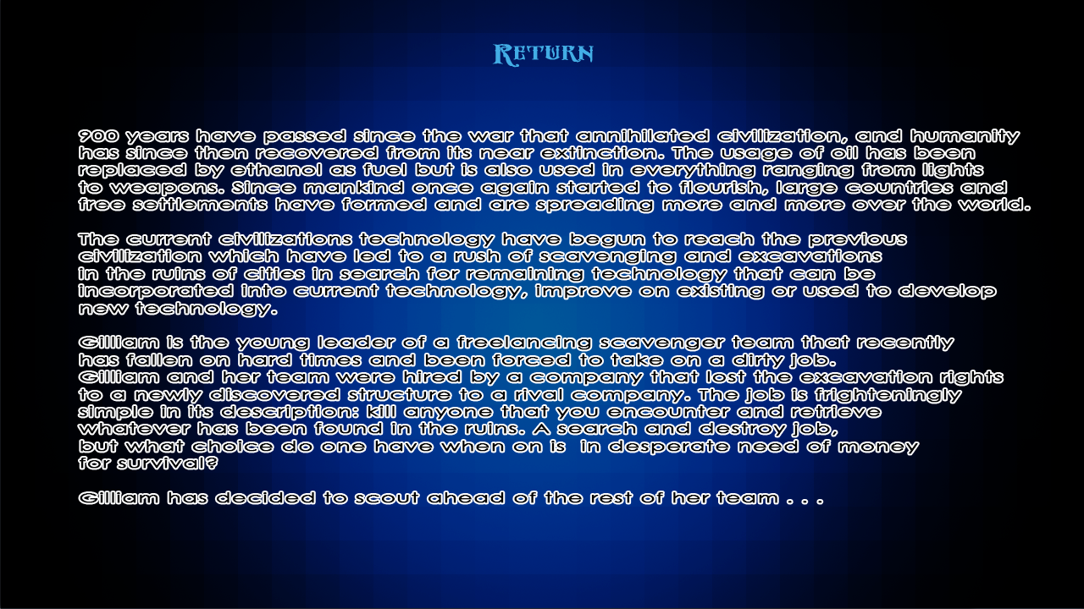

Figur 3: Berättelse.

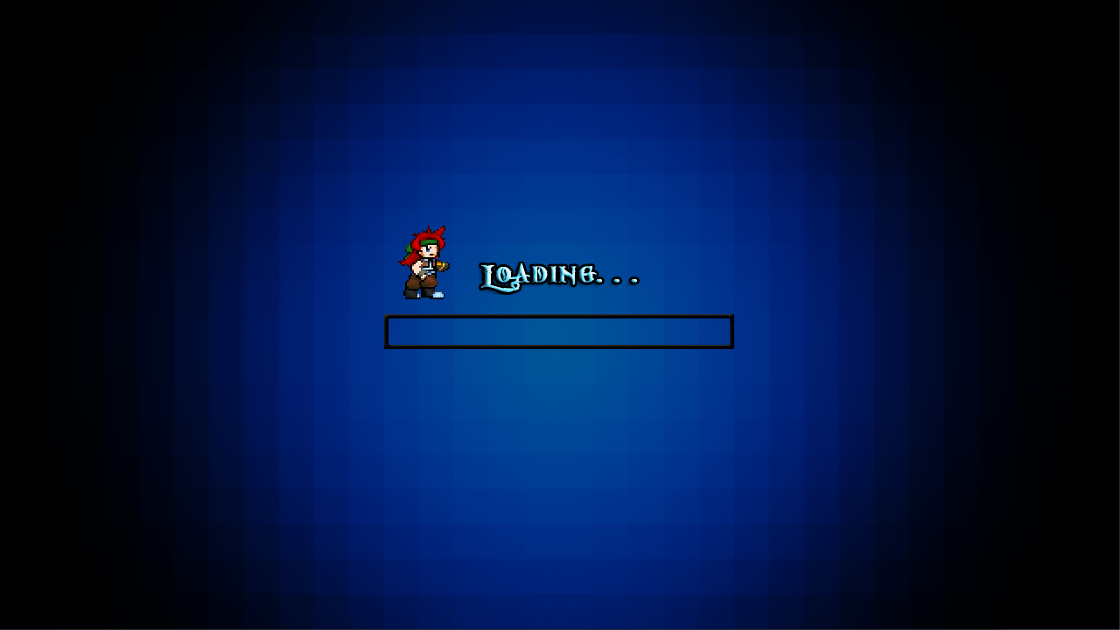

Figur 4: Laddar spel.

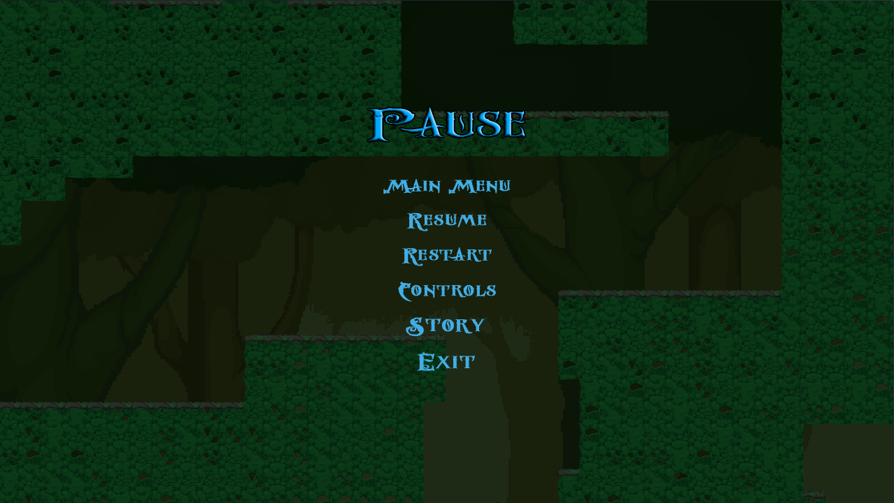

Figur 5: Spel pausat.

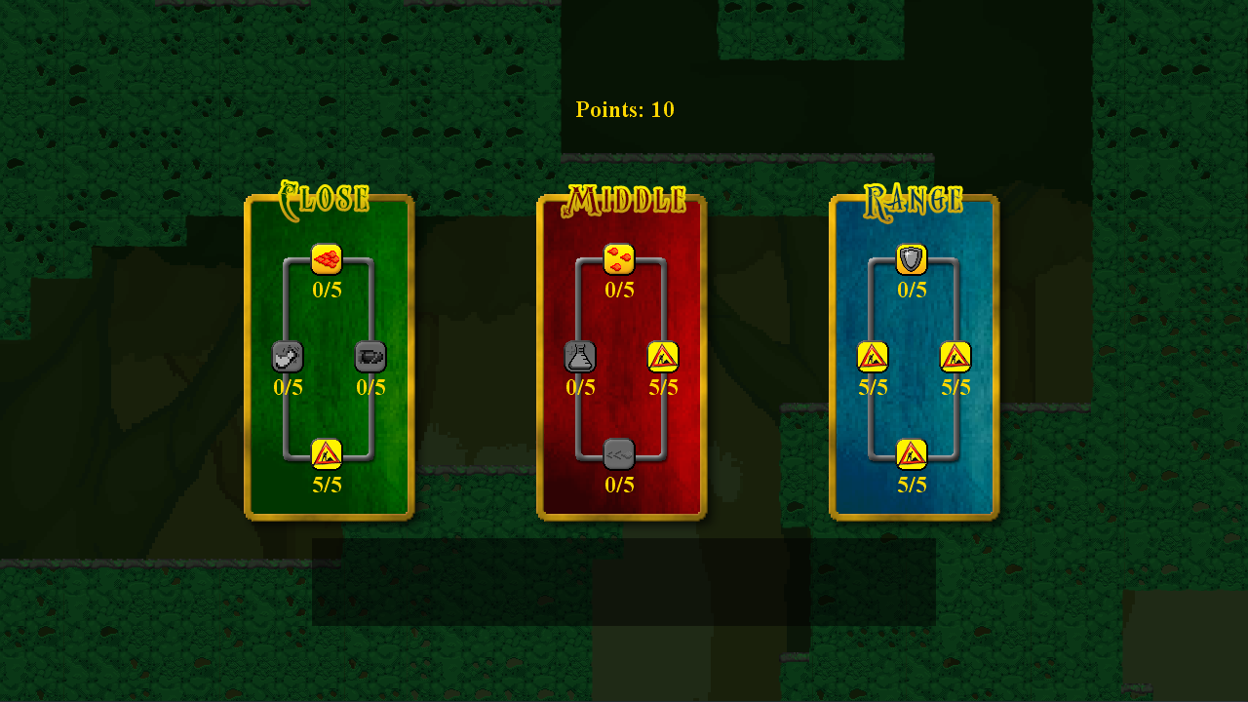

Figur 6: Färdighetsträd.

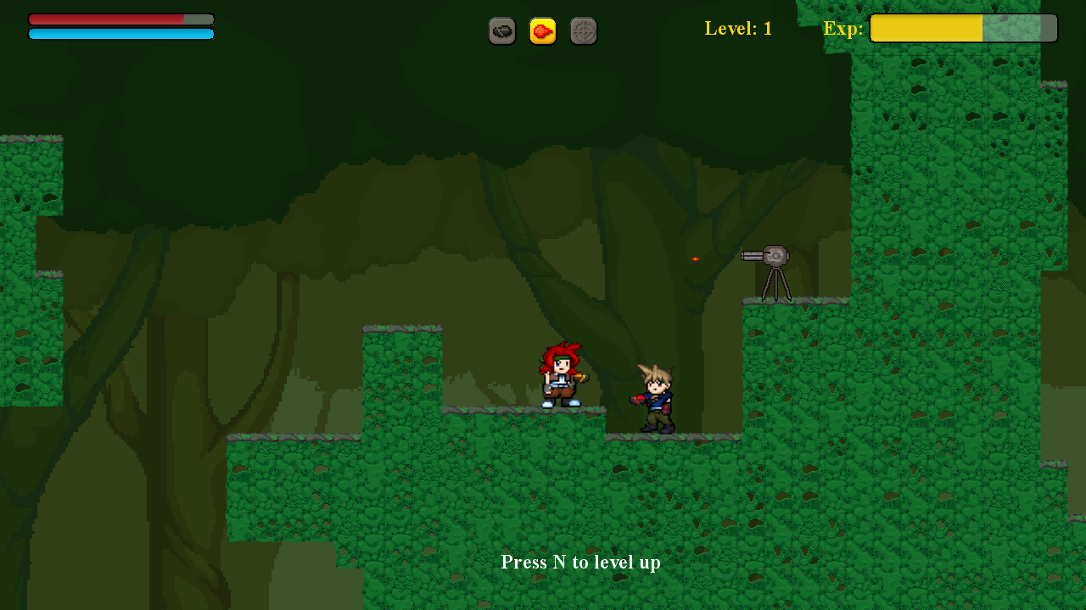

Figur 7: HUD.

## Friends and foes

Vänner som kan förekomma i någon form är huvudkaraktärens teammedlemmar. I vilken utsträckning de dyker upp och hur mycket de kan hjälpa till är inte fastställt. Fiender är rivaliserande plundrare, legosoldater och företagsanställda. Djur och maskiner som fiender skulle kunna förekomma. Bossar ska vara distinkta från andra och förhoppningsvis ihågkomna.

## Creatures and behavior/AI

Nuvarande har vi tre typer av fiender med olika beteenden: vanliga fiender, stationära kanontorn och en boss. Kanontornen är som sagt stationära men alternerar mellan att skjuta åt vänster och höger. De vanliga fienderna har områden som de patrullerar mellan, de har även möjligheten att följa efter spelaren så länge som de ser en. Bossen börjar attackera spelaren när man hamnar inom dess räckvidd och kommer att följa efter spelaren tills den förlorar sikte sagd spelare och kommer då att vända om och inta sin startposition.

## Story premise

**History pre-protagonist**

The Earth’s resources of oil were finally used up and a world war erupted over the few stockpiles left. Each country with nuclear arsenals fired upon each other which led to mutual destruction. The nuclear winter that followed decreased the average temperature to below freezing during summer which caused mass death of animals and plants. The human remnants that survived the five year long nuclear winter could only focus on food gathering: killing each other for scraps of food hunting animals to extinction and even fall to cannibalism and dying to radiation.

**600 years after annihilation**

Nature has now recovered so much that the surviving species now covers humanity former metropolises. Humanity itself has managed to survive. Food production is stable which allowed humans to spend their time by rediscover what’s become of their planet. Humanity is spread over settlements, city states and minor countries.

**900 years after the annihilation**

Humanity has now reached the technological level where they have use of what can be found in the ruins of the previous civilization. Oil has been replaced by ethanol as fuel and is used in everything ranging from vehicles to weapons. Larger countries are forming and are spreading more and more around the globe. It’s in this period of time that our protagonist grows up in. At the age of 18 Gilliam leaves the safety of the frontier settlement where she was born to join a team of scavengers. These teams of scavengers have been showing up all over since the need for old tech and metals have spiked. Temporary settlements are established around the various ruined cities were lawlessness rules.

Gilliam joined the team of scavengers with a romantic picture of adventure but is instead projected by the brutality of humankind. She doesn’t like what she sees or is forced to do but she stubbornly refuse to let down her team. The team’s work consists of lighter excavations, acting as escorts or guards for other groups. Gilliam’s natural skills in arms and leadership give her a high position within her team. When the team’s leader dies in a cave in Gilliam is appointed as the new leader, at the age of 23.

Around this time “legal” excavation companies starts to emerge. At least that’s what they call themselves but is little more than common thieves and killers. They quickly crushes/maneuver out most of the independent groups. Gilliam’s team is still in business due to skills and no small amount of luck. But luck seems to have run out. They haven’t received a job in ages and money’s running out which forces them to take a job from one of the companies. A job that pays good but they all have a feeling that it will go to hell, but what choice do they have?. . .

## Grafik

Pixelgrafik. 16-bitars stil.

## Ljud och musik

Klassiskt 8-16bit som speglar stämningen i spelet.

## Karaktärsbeskrivning

**Name:** Gilliam (protagonist)

**Age:** 23

**Gender:** woman

**Height:** 160 cm

**Weight:** 55-60 kg

**Personality:** Grew up in a peaceful settlement so her initial personality is bright, witty, innocent and far too trusting towards people. She dreamt of going out on adventures so she trained with the gun that her father used back in the days. Her self-taught skills caught the eye of a forming scavenger team and when asked to join she jumped the chance for adventure. Soon upon arriving in their first settlement she lost her innocence so to speak. A young woman in a lawless area is seen as easy prey unless she knows her way around a weapon.

It didn’t take long for her to defend herself by killing another human being, thus shattering her romantic notion of adventures. That incident combined with what she saw happening around town changed her personality to become guarded and cynical giving her a snarky attitude. Only alone with her team mates does her old personality shine through.

**Name:** Terrie Jones (antagonist)

**Age:** 28 

**Gender:** Woman

**Height:** 175 cm

**Weight:** 66 kg

**Personality:** Insane psycho-bitch and 2nd in command of Nexus Corp. and the brains behind any of their operations. She is the sole reason that Nexus Corp. has emerged as the largest company around. Not much is known about her beyond that her hobbies include breaking down people both mentally and physically.

**Idle:** Ej bestämt.

**Chapman:** Ej bestämt.

**Cleese:** Ej bestämt.

**Palin:** Ej bestämt.

**Blain:** Ej bestämt.